IFMSA研究交换项目（SCORE）墨西哥名额公告
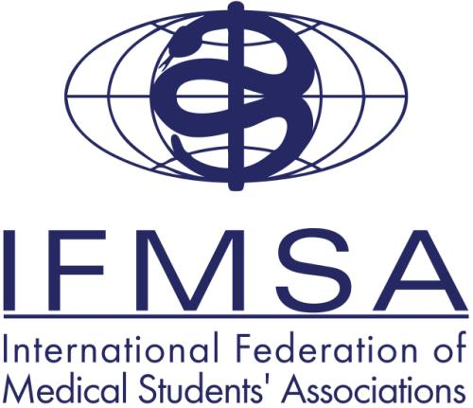

IFMSA研究交换项目简介
国际医学生联合会是一个独立、非政治性的联盟，成立于1951年，与联合国(UN)有半成员关系，并且和世界卫生组织(WHO)有紧密联系。研究交换(SCORE)作为该组织的核心项目，每年为上万名医学生提供了解其他国家医疗现状、学习发达国家医疗技术的平台。
形式：由IFMSA-China的NORE（National Exchange officer）和其他国家的NORE提出交换协议，我们的同学可以获得名额，向对方参与的城市/医学院申请交换机会。

时间：为期4周，要根据申请国家的交换条件（Exchange Conditions，EC）申请。具体对于本交换季度而言，交换时间为2018年4月至2019年3月间的一个月。本年度交换国家为墨西哥，请参照以下各墨西哥学校/医院（Local Committee，LC）具体接受来访生时间。

墨西哥学校/医院（Local Committee，LC）具体接受来访生时间：

Cities/Months | Jan | Feb | Mar | Apr | May | Jun | Jul | Augt | Sep | Oct | Nov | Dec
Universidad Autonoma de Nuevo Leon | yes | yes | yes | yes | yes | yes | yes | yes | yes | yes | yes | yes
Benemerita Universidad Autonoma de Puebla | yes | yes | yes | yes | yes | yes | yes | yes | yes | yes | yes | yes
Universidad de Guadalajara | yes | yes | yes | yes | yes | yes | yes | yes | yes | yes | yes | yes
Universidad Autonoma de Chihuahua | yes | yes | yes | yes | yes | yes | yes | yes | yes | yes | yes | yes
Universidad Autonoma de Coahuila | yes | yes | yes | yes | yes | yes |  | yes | yes | yes | yes
Universidad Veracruzana Campus Xalapa | yes | yes | yes | yes | yes | yes | yes | yes | yes | yes | yes | yes
Universidad Veracruzana, Campus Minatitlan | yes | yes | yes | yes | yes | yes | yes | yes | yes | yes | yes | yes
Universidad Juarez del Estado de Durango | yes | yes | yes | yes | yes | yes |  | yes | yes | yes | yes
Universidad Veracruzana Campus Veracruz |  | yes | yes | yes | yes | yes | yes | yes | yes | yes | yes
Universidad Autonoma de Nayarit, Unidad Academica de Medicina | yes | yes | yes | yes | yes | yes |  | yes | yes | yes | yes
Instituto Politecnico Nacional | yes | yes | yes | yes | yes | yes | yes | yes | yes | yes | yes | yes
Universidad Autonoma de Yucatan | yes | yes | yes | yes | yes | yes |  | yes | yes | yes | yes | yes
Universidad Autonoma de Sinaloa | yes | yes | yes | yes | yes | yes | yes | yes | yes | yes | yes
University Veracruzana Campus Ciudad Mendoza | yes | yes | yes | yes | yes | yes | yes | yes | yes | yes | yes | yes
Universidad Autonoma del Estado de Mexico | yes | yes | yes | yes | yes | yes | yes | yes | yes | yes | yes | yes
Universidad Autonoma de Zacatecas | yes | yes | yes | yes | yes | yes | yes | yes | yes | yes | yes
Universidad Autonoma de Guanajuato | yes | yes | yes | yes | yes | yes | yes | yes | yes | yes | yes | yes
Universidad Autonoma de Oaxaca | yes | yes | yes | yes | yes |  |  | yes | yes | yes | yes
Universidad Autonoma de Aguascalientes | yes | yes | yes | yes | yes | yes | yes | yes | yes | yes | yes | yes
Universidad Autonoma de Ciudad Juarez | yes | yes | yes | yes | yes | yes | yes | yes |  | yes | yes | yes
Universidad Michoacana de San Nicolas de Hidalgo | yes | yes | yes | yes | yes | yes | yes | yes | yes | yes | yes | yes
Universidad Autonoma de Chiapas | yes | yes | yes | yes | yes | yes | yes | yes | yes | yes | yes | yes
Universidad Juarez del Estado de Durango, Campus Gomez Palacio | yes | yes | yes | yes | yes | yes |  | yes | yes | yes | yes
Mexico (IFMSA Mexico) - Universidad de Sonora, Sonora | yes | yes | yes | yes | yes | yes | yes | yes | yes | yes | yes | yes
Universidad del Noreste, Tamaulipas | yes | yes | yes | yes | yes | yes | yes | yes | yes | yes | yes | yes
Universidad La Salle, Mexico City | yes | yes | yes | yes | yes | yes | yes | yes | yes | yes | yes | yes

注意事项：
只接受一整个月的交换，不得跨月（例如：9/1-9/31）
详情请去墨西哥各LCs的Explore Pages查询:
http://exchange.ifmsa.org/exchange/score/explore/conditions/view/86

参与人员：南京医科大学16级以上专业与科研有关﹑参加学校大创或科研项目一年和一年以上者﹑有发表科研论文者皆可报名本项目交换。

费用：项目本身不收取项目费，食宿费用由对方学校提供，机票、保险费用由参与同学自己支付。另外将补助赴欧美地区的交换生一万元生活费。

对交换生的要求：大二, 大三,大四,大五以及研究生

报名资料：
- 填写报名表（附件）
- 四六级成绩单
- 雅思/托福成绩单（可有可无）
- 在校成绩单
- 其余证书/奖状
- 护照影本（如没有，请尽快去办理）
注：请加QQ群629448524 （IFMSA出访交流答疑群）（必加），报名表在群文件中，请自行下载。如对项目有疑问，可在群里提出，会有负责人进行答疑。

请将报名资料（电子档）寄到：nmumsa_re@qq.com

寄件主旨请打：姓名+学号+学院+联络电话

报名截至2017/11/24 24:00

面试标准：
- 英语（40％）：
- 四六级/托福/雅思（10％）
- 口语（15％）
- 面试（15％）
- 综合能力（60％）
- 自我介绍（15％）
- 简历（45％）
- 社会活动（15％）
- 科研（15％）
- 成绩（15％）

面试时间：11/27 具体时间及地点另行通知

南京医科大学国际合作与交流处主办
南京医科大学医学生联合会（NMUMSA）承办

2017年11月14日

